Муниципальное общеобразовательное бюджетное учреждение
«Шопшинская средняя школа»

Творческая работа
на тему
«Выдающиеся учителя нашего села»

Выполнили воспитанницы класса благородных девиц 2018г.

Воспитанницы класса благородных девиц
Руководители: Корнева Е.А., Сергеева А.В.

2018 год

В нашем понимании «учитель» – это человек, передающий свой опыт и знания. Однако, если рассмотреть это понятие шире, становится ясно, что оно заключается не только в обучении определенным знаниям, но и в воспитании своих учеников. Учитель обязан всегда оставаться примером. Именно поэтому мы считаем, что не каждый может стать учителем, это дано не всем.
В нашей Шопшинской школе работали Выдающиеся учителя, чья трудовая и творческая деятельность навсегда останется в памяти учеников и коллег. Хотелось бы рассказать об этих женщинах.
Вахрушева Ирина Серафимовна
Родилась в 1931 г. Мать была учителем начальных классов , а отец был директором школы и учителем . В 1931 году пошла в 1 класс. Первой учительницей была Серебреникова Ангелина Ивановна. Начальные классы находились в небольших домиках около старой школы. Кормили в школе горячим супом 2 раза в день. Сами сеяли за школой на поле горох , а потом всю зиму ели гороховый суп. Когда началась война, она училась в 3 кассе. В 4 классе пришла Нина Ивановна Муравьёва. Классным руководителем в 7 кассе Нина Ивановна. 8,9,10 классы Ирина Серафимовна училась в Великом. После школы поступила в педагогический институт. Закончила институт в 1953г. В войну не было тетрадей, писали на газетных листах, чернила делали из настойках шишек .Читали очень много приключенческой литературы. Библиотекарем была Августа Васильевна Муравьёва. Школа была холодная. Сами ребята и учителя утепляли школу. В Шопшу присылали на отдых русских солдат. Они располагались на 2 этаже. Приходило их много, но потом они опять уходили .В 1943 году было затемнение. Окна заклевали и занавешивали. Вечером когда идешь нигде не было видно огоньки. Были и пожары. Очень часто бомбили немцы всполье. Сильная бомбежка была в 1941 году. Тогда не было ни радио, ни телевизора. Но вот 9 Мая 1945 году объявили в школе, что война кончилась. В этот день сделали митинг. Все были рады окончанию войны. После окончания института Ирину Серафимовну направили работать в Удмурскую АИСС. Проработав там 5 лет приехала в Шопшу. Работала в Шопшинской школе до сентября 1986г. У Ирины Серафимовны учились будущие учителя нашей школы: Шилова Г.Ф, Муравьёв В.А, Карповский А.А.
Серенькова Анастасия Никифоровна
Родилась 31 декабря 1919 года.
Окончила 10 классов Куркинской средей школы Пульской области в 1937 году.
Работала учителем математики в Ширинской семилетней школе Ярославского района.
Была война. Тяжелое это было время. Не хватало тетрадей, учебников, в классах стоял беспощадный холод. Но ребята старались учиться.
В 1949 году переехала в Шопшинскую среднию школу и проработала до пенсионного возраста ( до 1975 года) учителем математики и черчения.
Среди учеников были сильные и средние ученики. Много школьников стали учителями, врачами. Инженерами и т.д.
Детей очень любила и на мою любовь они расплачивались тем же. Да и сейчас люблю. Среди учеников нарушителей дисциплины не было. Вела кружок «Умелые ручки» и в него вовлекала трудновоспитуемых учеников , поэтому они подтягивались и в дисциплине и в учебе. Да и сейчас не теряю связи со своими учениками как из Ширинской школы так и из Шопшинской. Многие из них шлют поздравления на праздники.
Рубан Валентина Яковлевна
Родилась в 1950 году. Училась на Украине. В 1978 году закончила ЯГПИ по специальности русский язык и литература. 14 лет работала вожатой. Награждена Знаком «За активную работу с пионерами», Знак «Победитель в соц. Соревновании», Почетными грамотами и Благодарственными письмами.
Шилова Галина Федоровна
Родилась в 1947 году. Училась в Великой средней школе , а последний год в средней Шопшинской школе. Закончила ЯГПИ в 1971 году по специальности учитель математики. Награждена Почетными грамотами и Благодарственными письмами, в 1990 году было присвоено звание «Старший учитель» .
Нам удалось встретиться с Галиной Федоровной и задать ей несколько вопросов. Учитель рассказала нам, что выбрала свою профессию будучи ученицей начальной школы. В школе Галина Федоровна была отличницей и активно участвовала во всех творческих мероприятиях. Естественно, любимым предметом была математика. Этой науке Галина Федоровна посвятила 40 лет, работая в Шопшинской школе.
О работе Галина Федоровна вспоминает с интересом и трепетом. Идя на первый урок, учитель переживала, чтобы ученикам было не скучно. Но урок пролетел как одно мгновение! Конечно же Шилова Г.Ф. ценила в учениках стремление к получению знаний, творческие решения задач, которые помогли бы им в жизни в трудных ситуациях. Всегда старалась заинтересовать детей, и это непременно получалось.
Сейчас Галина Федоровна свободное время посвящает детям и внукам. Так же интересуется литературой, вязанием и выращиванием цветов.
Яшина Галина Николаевна
Родилась в 1951 году. Окончила Красноткацкую среднюю школу в 1969 году, ЯГПИ в 1975 году по специальности учитель математики. Имеет благодарности и Почётные грамоты.
Галина Николаевна решила стать учителем в старшей школе. Примером послужили учителя Красноткацкой школы, предметы которые больше всего нравились: русский язык, математика и история.
В школьной жизни Галина Николаевна была активной ученицей. Всегда участвовала в спортивных конкурсах, посещала литературные кружки.
В Шопшинской школе Галина Николаевна работала 35 лет. Вспоминает о школе с теплом, особенно о внимательных учениках, которые тянулись к знаниям. Но были и такие ученики, которые ленились и не хотели учиться. Тогда Галина Николаевна старалась найти подход к каждому: побеседовать после уроков, встретиться с родителями, узнать особенности ребёнка у них.
Сегодня Галина Николаевна бабушка трёх внуков, и поэтому всё свободное время старается проводить с ними, со своей семьёй.
Галину Фёдоровну и Галину Николаевну мы с радостью встретили на нашем концерте, посвященному Дню Учителя и с удовольствием поздравили этих Великих женщин, Великих Учителей!
Вывод: Мы узнали, что работа Учителя - невероятно сложный и творческий труд! Нам очень понравилось брать интервью у известных учителей нашего села. Находить информацию об этих женщинах, рассматривать фотографии с уроков тех далёких лет.
Учителя всегда дают нам мудрые знания и советы, поэтому у учеников всегда остаются в памяти Великие учителя.

Приложение №1
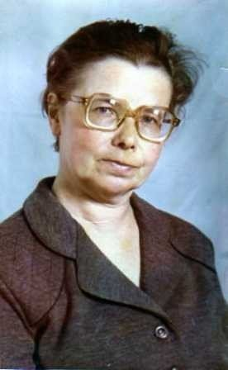

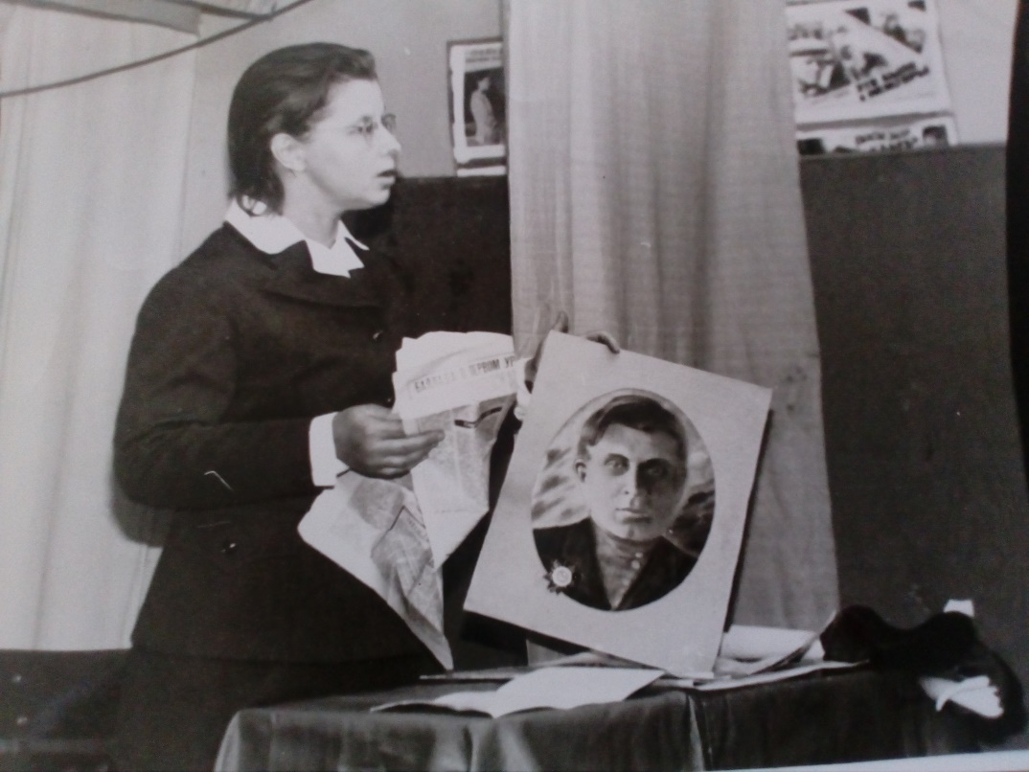

Приложение №2
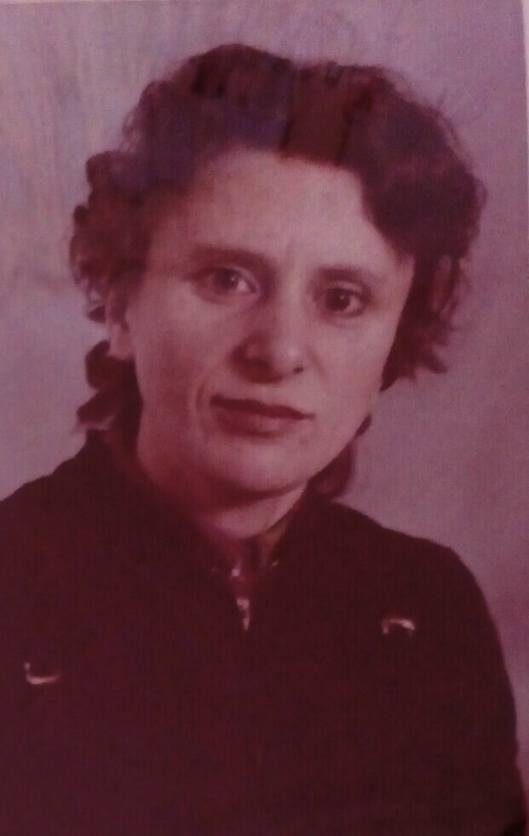

Приложение №3
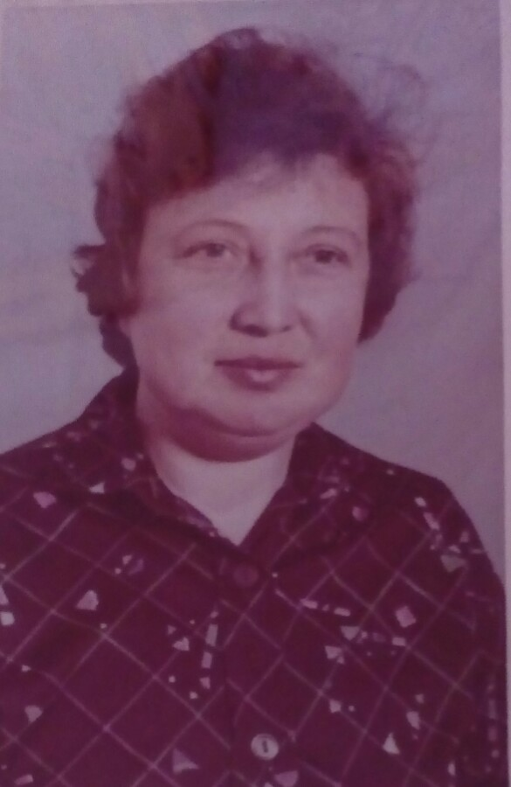

Приложение №4

Интервью для учителя
Когда вы захотели стать учителем?
Где вы учились?
Как вы учились в школе?
Что помните из школьной жизни?
Какие уроки любили, а какие не любили?
Сколько лет вы работали в школе?
О чем вы думали, идя на первый урок?
Что вам нравилось в вашей работе? Что не нравилось?
Чем вы любите заниматься дома?
Ваш любимый писатель, фильм, цвет, музыка, время года...

Приложение №5
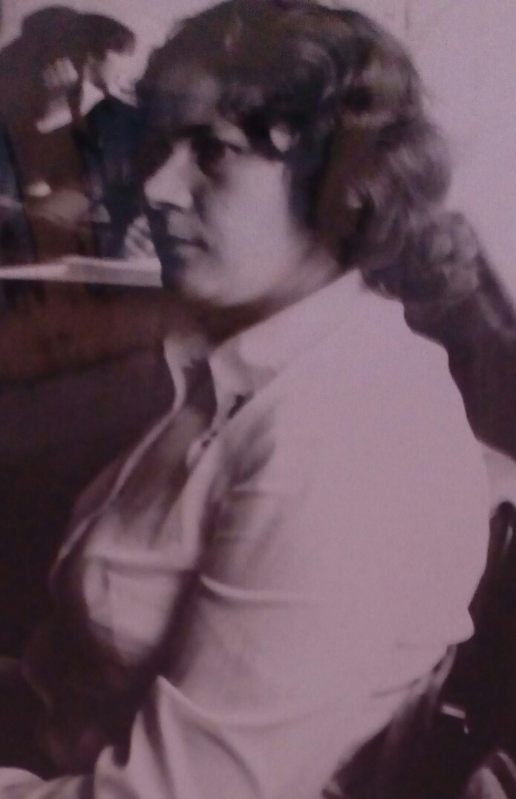

Класс благородных девиц и Г.Ф. Шилова и Г.Н.Яшина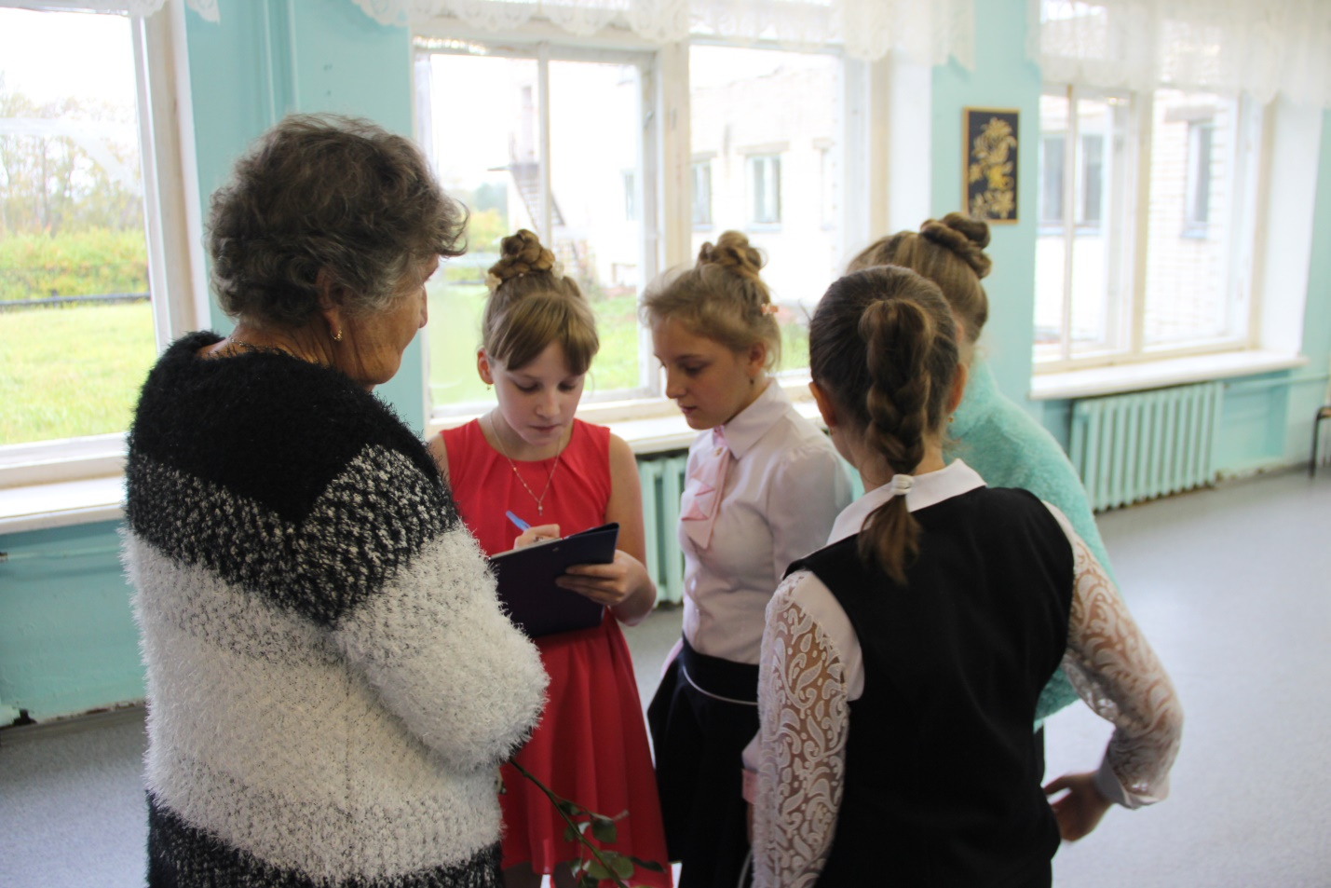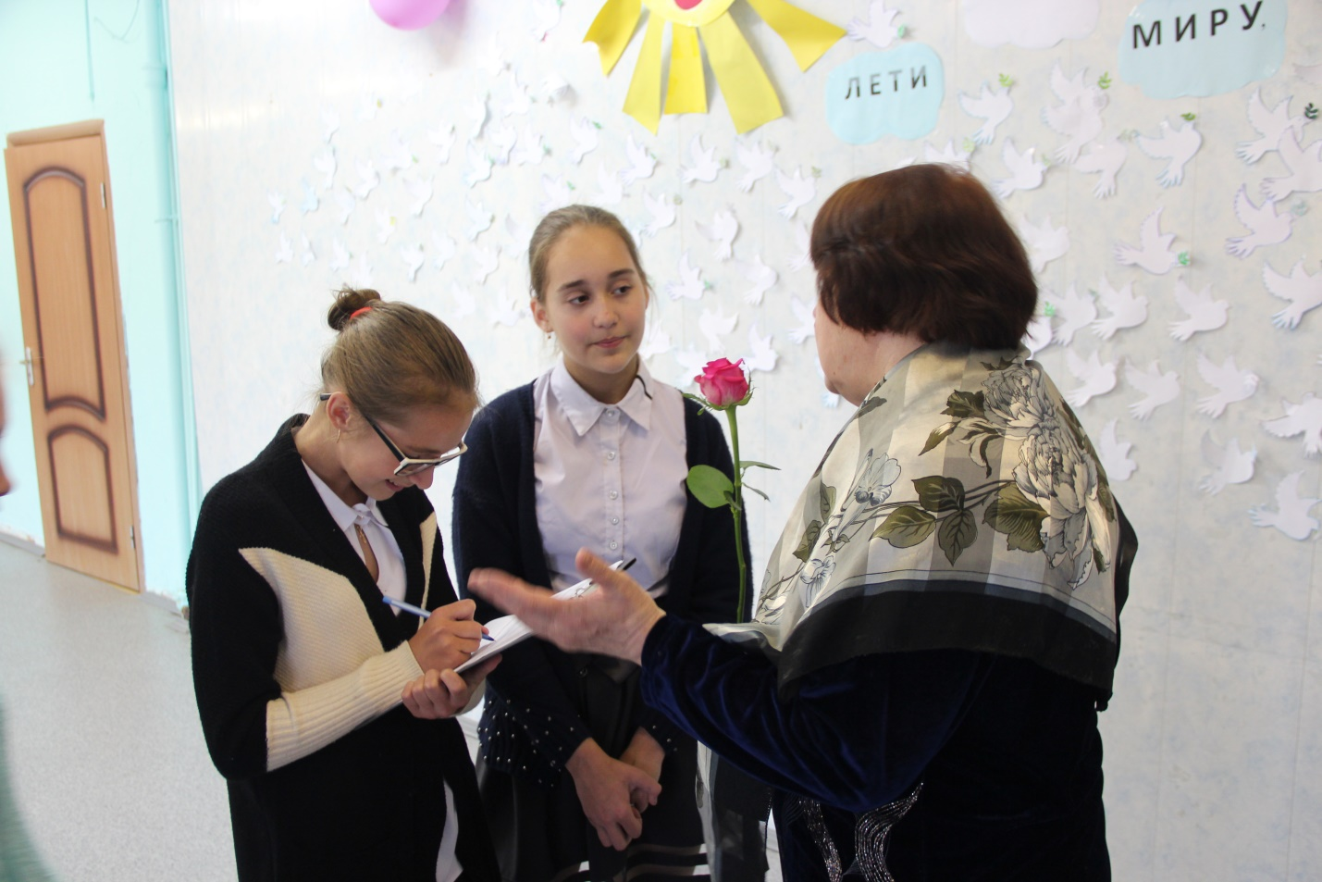

См. приложение №1.
См. приложение № 2.
См. приложение № 3.
См. приложение № 4.
См. приложение №5

